TÊN BÀI DẠY - BÀI 15:
ĐẶC ĐIỂM DÂN CƯ XÃ HỘI BẮC MỸ
Môn học/Hoạt động giáo dục: LỊCH SỬ VÀ ĐỊA LÍ; Lớp: 7
Thời gian thực hiện: …. Tiết

I. MỤC TIÊU BÀI HỌC
1. Kiến thức
- Phân tích được một trong những vẫn đế vế dân cư, xã hội: vấn đề nhập cư và chủng tộc, vấn đề đô thị hoá ở Bắc Mỹ.
- Xác định được các luồng nhập cư vào Bắc Mỹ trên lược đồ.
2. Năng lực
* Năng lực chung
- Năng lực tự chủ và tự học: Chủ động, tích cực thực hiện những công việc của bản thân trong học tập và cuộc sống; tự đặt ra mục tiêu học tập để nỗ lực phấn đấu thực hiện
- Năng lực giao tiếp và hợp tác: Sử dụng ngôn ngữ kết hợp với thông tin, hình ảnh để trình bày những vấn đề đơn giản trong đời sống, khoa học...
- Năng lực giải quyết vấn đề và sáng tạo: Xác định và làm rõ thông tin, ý tưởng mới; phân tích, tóm tắt những thông tin liên quan từ nhiều nguồn khác nhau;
* Năng lực đặc thù
- Năng lực nhận thức Địa lí: năng lực nhận thức thế giới theo quan điểm không gian, giải thích hiện tượng và quá trình địa lí tự nhiên và địa lí kinh tế- xã hội.
- Năng lực tìm hiểu Địa lí: sử dụng công cụ Địa lí
- Năng lực vận dụng kiến thức, kĩ năng Địa lí vào cuộc sống.
- Năng lực chung: năng lực giao tiếp và hợp tác, năng lực tự chủ và tự học, năng lực giải quyết vấn đế.
3. Phẩm chất
- Có nhận thức đúng dấn về các vấn đề dân cư, xã hội ở Bắc Mỹ.
- Yêu khoa học, biết khám phá, tìm hiểu các vấn đề xã hội.
- Chăm chỉ: tìm hiểu kiến thức trên internet phục vụ cho học tập, yêu khoa học, ham học hỏi.
II. THIẾT BỊ DẠY HỌC VÀ HỌC LIỆU
1. Chuẩn bị của giáo viên
- Giáo án soạn theo định hướng phát triển năng lực, phiếu học tập dành cho HS.
- Lược đổ các luồng nhập cư vào châu Mỹ.
- Bản đồ các đô thị ở Bắc Mỹ năm 2019
- Một số hình ảnh, video về dân cư, xã hội ở Bắc Mỹ.
- Tập bản đồ Lịch sử và Địa Lí 7 – Phần Lịch Sử.
2. Chuẩn bị của học sinh
- Sách giáo khoa.
- Tranh, ảnh, tư liệu (nếu có) và dụng cụ học tập theo yêu cầu của GV.
III. TIẾN TRÌNH DẠY HỌC
1. Mở đầu (5 phút)
a. Mục tiêu:
- Cung cáp thông tin, tạo kết nối cho HS với nội dung bài học.
- Tạo hứng thú, kích thích tò mò của người học.
b. Nội dung
Dân cư Bắc Mỹ đa chủng tộc với nhiều nguồn gốc khác nhau. Đây là khu vực phát triển kinh tế nhất thế giới, nhờ vào việc khai thác hiệu quà các nguồn tài nguyên thiên nhiên.
Người dân ở Bắc Mỹ đã khai thác tự nhiên như thế nào để đạt hiệu quả cao?
c. Sản phẩm
HS dựa vào sự hiểu biết cùa bản thân đề đưa ra câu trả lời.
d. Tổ chức hoạt động:
Bước 1. Chuyển giao nhiệm vụ
Giáo viên phát cho học sinh 1 phiếu học tập gồm bản đồ câm Thế giới và quốc kì của một số quốc gia. Yêu cầu học sinh tô màu vào các quốc gia thuộc Bắc Mỹ
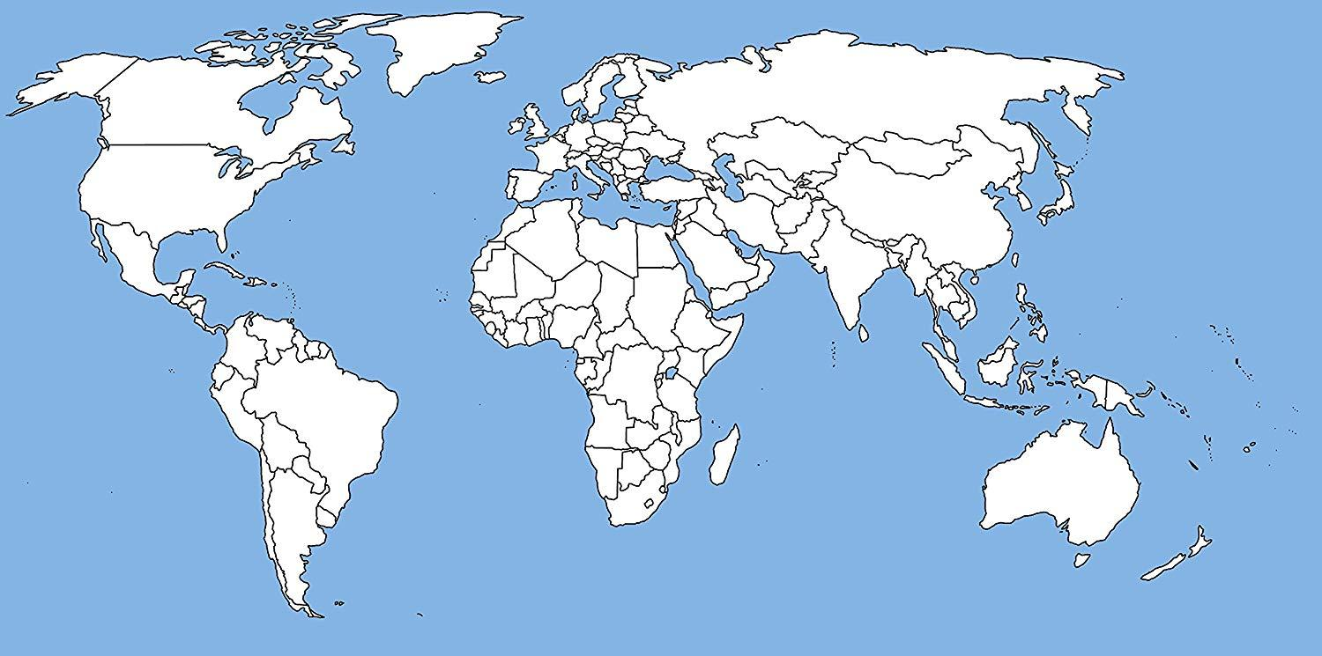 | 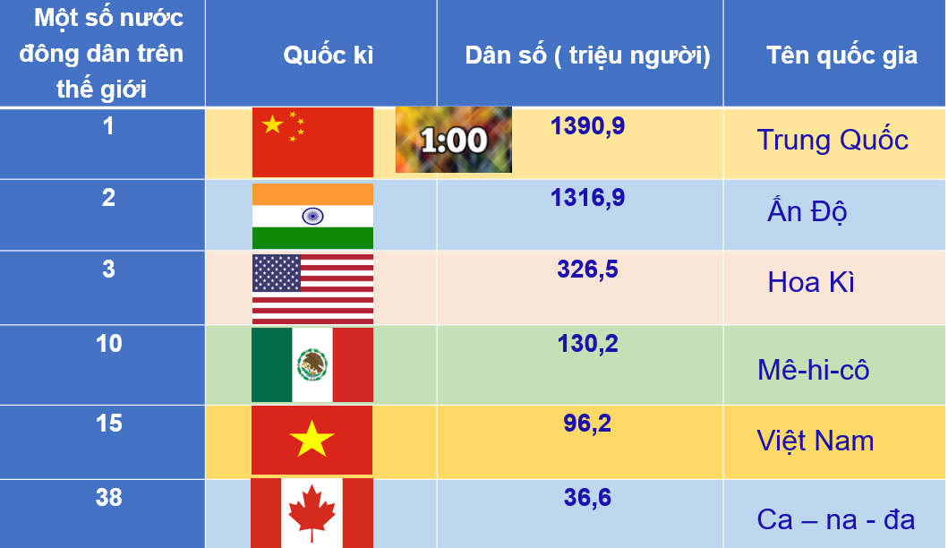
Bước 2. Thực hiện nhiệm vụ
- HS: Tiếp nhận nhiệm vụ và có 1 phút trả lời.
- GV: Hướng dẫn, theo dõi, hỗ trợ HS.
Bước 3. Báo cáo, thảo luận
- GV:
+ Gọi một vài HS lên trình bày.
+ Hướng dẫn HS trình bày (nếu các em còn gặp khó khăn).
- HS:
+ Trả lời câu hỏi của GV.
+ HS còn lại theo dõi, nhận xét, bổ sung cho bạn (nếu cần).
Bước 4. Kết luận, nhận định
- GV: Chuẩn kiến thức và dẫn vào bài mới.
Dân cư Bắc Mỹ đa chung tộc vởi nhiều nguổn gốc khác nhau. Đây là khu vực phát triển kinh tế bậc nhất thế giới, nhờ vào việc khai thác hiệu quả các nguồn tài nguyên thiên nhiên. Vậy người dân ở Bắc Mỹ đã khai thác tự nhiên như thế nao để đạt hiệu quả cao?
- HS: Lắng nghe, vào bài mới.
2. Hình thành kiến thức mới
HOẠT ĐỘNG 1: Nhập cư và chủng tộc
a. Mục tiêu:
- Phân tích được vấn đề nhập cư và chủng tộc ở Bắc Mỹ.
- Xác định được các luồng nhập cư vào Bắc Mỹ trên lược đồ.
b. Nội dung:
Dựa vào hình 1 và thông tin trong mục a, nêu đặc điểm nhập cư và chủng tộc ở Bắc Mỹ.
c. Sản phẩm: Câu trả lời của HS
d. Tổ chức hoạt động:
HĐ của GV và HS | Nội dung cần đạt
Bước 1: Chuyển giao nhiệm vụ  - GV cho HS đọc thông tin mục nhập cư và chủng tộc trong SGK:  - Nhiệm vụ 1: Xác định các luồng nhập cư trên lược đồ Hình 1?  - Nhiệm vụ 2: Nêu đặc điểm nhập cư và chủng tộc ở Bắc Mỹ?  - Nhiệm vụ 3: Các luồng nhập cư đem lại những thuận lợi và khó khăn gì cho Bắc Mỹ ?  - GV: Gợi ý, hỗ trợ học sinh thực hiện nhiệm vụ  - HS: Thực hiện nhiệm vụ cá nhân/nhóm cặp đôi.  Bước 3. Báo cáo, thảo luận  - HS: Trình bày kết quả  - GV: Lắng nghe, gọi HS khác nhận xét và bổ sung  Bước 4. Kết luận, nhận định  - GV: Chuẩn kiến thức và ghi bảng  - HS: Lắng nghe, ghi bài | 1. Nhập cư và chủng tộc  a. Các luồng nhập cư.  - Người Anh-điêng và người E-xki-mô thuộc chủng tộc Môn-gô-lô-it, di cư từ châu Á sang Bắc Mỹ từ khoảng 20 - 30 nghìn năm trước.  - Người châu Âu thuộc chủng tộc ơ-rô-pê-ô-it (người Anh, I-ta-li-a, Đức,...) di cư sang Bắc Mỹ ngày càng nhiều.  - Người da đen thuộc chủng tộc Nê-grô-it từ châu Phi bị bắt sang làm nô lệ, lao động trong các đồn điền trồng bông, thuốc lá,...  - Sau Chiến tranh thế giới thứ hai, có các đợt di dân từ nhiều khu vực trên thế giới (trong đó có châu Á) vào Bắc Mỹ.  b. Thuận lợi  - Các dòng nhập cư giúp giảm thiểu tình trạng thiếu lao động  - Mang lại sự phong phú, đa dạng về văn hóa  c. Khó khăn  - Thất nghiệp, thiếu việc làm, gia tăng các chi phí về y tế, giáo dục  - Gây ra các vấn đề về xung đột văn hóa và nạn phân biệt chủng tộc.
HOẠT ĐỘNG 2: Đô thị hóa
a. Mục tiêu:
Phân tích được vấn đề đô thị hoá ở Bắc Mỹ.
b. Nội dung:
Dựa vào bảng số liệu và thông tin SGK trình bày đặc điểm đô thị hóa ở Bắc Mỹ.
c. Sản phẩm: Câu trả lời của HS
d. Tổ chức hoạt động:
Bước 1: Chuyển giao nhiệm vụ  - GV cho HS quan sát bảng số liệu và đọc thông tin mục b SGK: Thảo luận cặp đôi  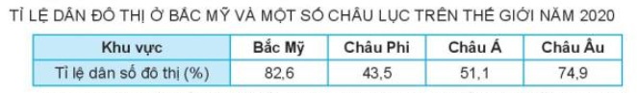  Hoàn thành phiếu học tập sau:  Đô thị hóa Bắc Mỹ  1. Tỉ lệ dân thành thị của Bắc Mỹ năm 2020? Nhận xét? ….  2. Nguyên nhân của thực trạng đó? …..  3. Một số đô thị lớn ở Bắc Mỹ? ….  4. Các đô thị lớn ở Bắc Mỹ thường phân bố ở đâu? Vì sao? …  Bước 2. Thực hiện nhiệm vụ  - GV: Gợi ý, hỗ trợ học sinh thực hiện nhiệm vụ  - HS: Thực hiện nhiệm vụ theo nhóm.  Bước 3. Báo cáo, thảo luận  - HS: Trình bày kết quả  - GV: Lắng nghe, gọi HS khác nhận xét và bổ sung  Bước 4. Kết luận, nhận định  - GV: Chuẩn kiến thức và ghi bảng  - HS: Lắng nghe, ghi bài | 2. Đô thị hóa  Đô thị hóa Bắc Mỹ  1. Tỉ lệ dân thành thị của Bắc Mỹ năm 2019? Nhận xét? 82 % -> Tốc độ đô thị hóa cao.  2. Nguyên nhân của thực trạng đó? Do sự phát triển mạnh mẽ của công nghiệp  3. Một số đô thị lớn ở Bắc Mỹ? Niu- Ooc, Lôt-an-gio-let, Si-ca-go, Môn-tre-an.  4. Các đô thị lớn ở Bắc Mỹ thường phân bố ở đâu? Vì sao? - Phân bố ở vùng ven biển, phía nam hệ thống ngũ hồ và ven Đại tây dương, nối tiếp nhau tạo thành hai dải siêu đô thị từ Niu Oóc đến Oa-sinh-tơn và từ Môn tré-an đến Si-ca-gô. - Vào sâu trong nội địa, các đô thị nhỏ hơn và thưa thớt hơn. - Các điều kiện tự nhiên thuận lợi: Địa hình, khí hậu, …
3. Hoạt động 3. Luyện tập
a. Mục tiêu
- Củng cố, khắc sâu nội dung kiến thức bài học; hệ thống lại nội dung kiến thức vừa tìm hiểu về đặc điểm dân cư, xã hội, phương thức khai thác tự nhiên bền vững ở Bắc Mỹ.
b. Nội dung
- Vận dụng kiến thức bài học và hiểu biết cá nhân, trình bày nội dung kiến thức vừa tìm hiểu về đặc điểm dân cư, xã hội, phương thức khai thác tự nhiên bền vững ở Bắc Mỹ.
c. Sản phẩm
- HS trình bày kết quả làm việc cá nhân.
d. Tổ chức hoạt động:
Nhiệm vụ 1:
1. Vì sao Bắc Mỹ là vùng đất của những người nhập cư?
2. Chủng tộc di cư đầu tiên sang Bắc Mỹ?
3. Tỉ lệ dân thành thị của Bắc Mỹ năm 2019?
4. Các đô thị lớn ở Bắc Mỹ tập trung chủ yếu ở?
5. Bắc Mỹ có bao nhiêu đô thị trên 10 triệu dân?
Nhiệm vụ 2: Trả lời câu hỏi trắc nghiệm:
Câu 1: Chủ nhân của Bắc Mĩ là
A. Người Anh điêng và người Es-ki-mô.
B. Người Anh điêng và người da đen.
C. Người da đen và người Es-ki-mô
D. Người Anh điêng và người da trắng.
Đáp án đúng là: A
Câu 2: Dân cư Bắc Mĩ có đặc điểm phân bố là:
A. Rất đều.
B. Đều.
C. Không đều.
D. Rất không đều.
Đáp án đúng là: C
Câu 3: Quá trình đô thị hóa ở Bắc Mỹ gắn liền với quá trình:
A. Di dân
B. Chiến tranh
C. Công nghiệp
D. Tác động thiên tai.
Đáp án đúng là: C
Câu 4: Càng vào sâu trong lục địa thì:
A. Đô thị càng dày đặc.
B. Đô thị càng thưa thớt.
C. Đô thị quy mô càng nhỏ.
D. Đô thị quy mô càng lớn.
Đáp án đúng là: B
4. Hoạt động 4. Vận dụng
a. Mục tiêu
- HS vận dụng được những kiến thức, kĩ năng đã học để giải quyết vấn đề.
b. Nội dung
- Vận dụng kiến thức đã học hoàn thành bài tập.
c. Sản Phẩm
- HS về nhà tự tìm tòi, khám phá, mở rộng kiến thứ, sự hiểu biết của bản thân qua một số trang website, đường link, sách tham khảo...liên quan đến nội dung, yêu cầu của GV.
Dự kiến Sản phẩm:
Ở nước Mỹ lao động nông nghiệp chiếm khoảng 1% trong tổng dân số. Diện tích nước Mỹ là 9,161,923km2, trong đó diện tích đất có thể canh tác được chiếm 18,1%. Theo thống kế của Bộ Nông nghiệp Mỹ có tổng cộng 2,109,363 nông trại, trung bình mỗi trang trại có diện tích 174ha. Thị trường xuất nhập khẩu nông sản Mỹ chiếm 18% thị trường của toàn thế giới, từ năm 1960 đến năm 2014 Mỹ luôn thặng dư về thương mại với những sản phẩm nông nghiệp.
- Với 1% dân số, 18,1% diện tích đất có thể canh tác. Điều gì đã đưa nước Mỹ luôn chiếm 18% thị trường xuất nhập khẩu nông sản toàn thế giới với mức thặng dư?

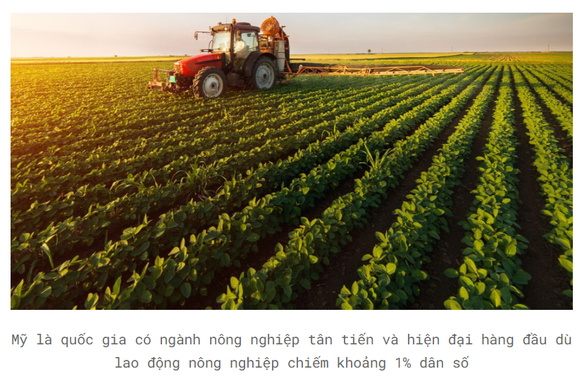 | 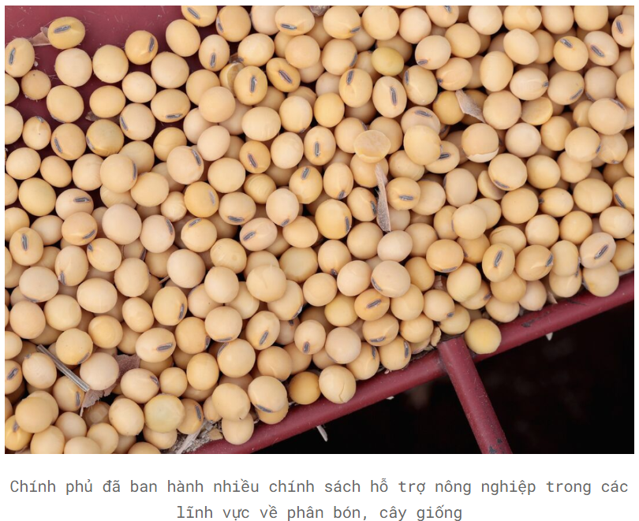
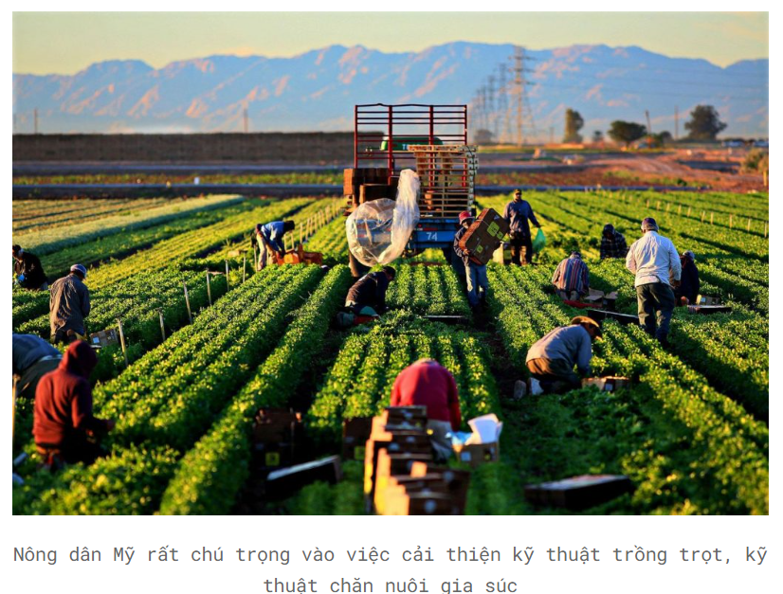 | 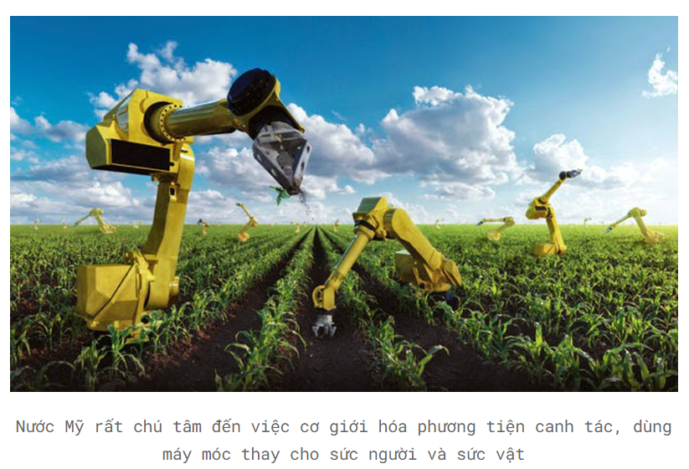

d. Cách thức tổ chức
HS thực hiện ở nhà

Bước 1. Giao nhiệm vụ học tập
Tìm hiểu thông tin về sản xuất nông nghiệp ở Bắc Mỹ (Cách thức canh tác. Sản lượng, các trang trại)
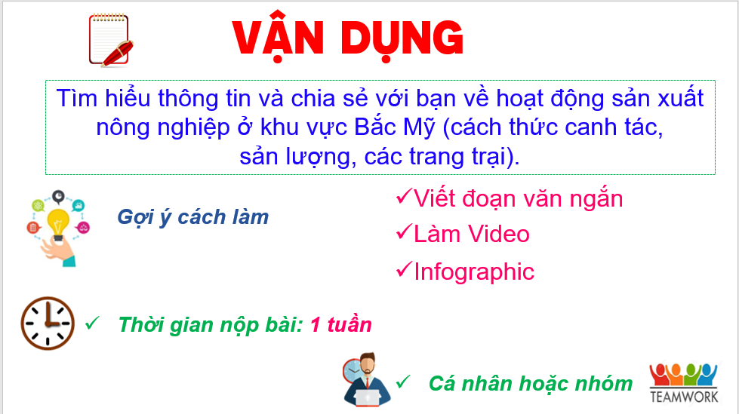
Bước 2. Thực hiện nhiệm vụ học tập
- HS tìm hiểu, chia sẻ những vấn đề được giao.
Bước 3. Báo cáo, thảo luận
- GV dặn dò HS tự làm ở nhà, báo cáo kết quả làm việc vào tiết học tiếp theo.
Bước 4: Gv quan sát, nhận xét đánh giá hoạt động học của hs.
TƯ LIỆU
1/http://hanotour.com.vn/thanh-pho-new-york-xa-hoa-va-hoanh-trang-bac-nhat-cua-du-lich-my
2/http://dulichcanada.org/news/238/229/Vancouver-thanh-pho-thien-duong-noi-mat-dat.html
3. https://travel.com.vn/tin-tuc-du-lich/kham-pha-8-thien-duong-di-san-chau-my-v12352.aspx
4. https://www.youtube.com/watch?v=PVT2gI3fCZg
5/https://www.dkn.tv/khac/vi-sao-nganh-nong-nghiep-my-dung-hang-dau-the-gioi.html
asvn.org/homepage/Phat-trien-nong-nghiep-cong-nghe-cao-cua-Hoa-Ky-9795.html
6/https://www.youtube.com/watch?v=K1pKb0VID6k

